DECLARAÇÃO SOBRE DATAS DE AVALIAÇÃO NO IFB
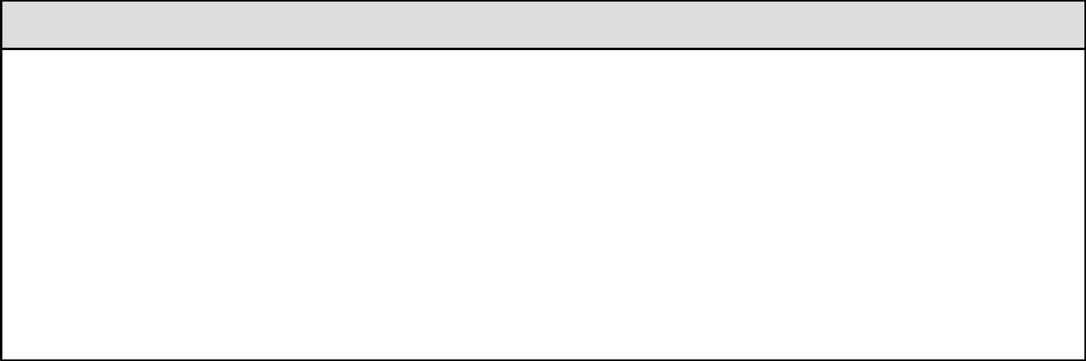

IDENTIFICAÇÃO DO(A) ESTUDANTE

NOME:

MATRÍCULA:

CAMPUS:

CURSO:

CPF:

TELEFONE / E-MAIL:
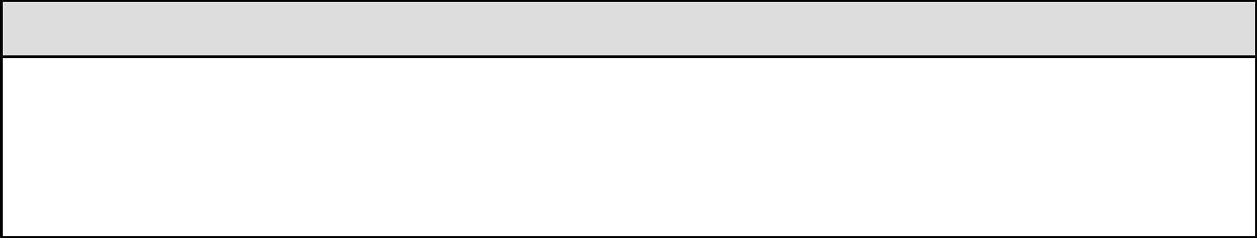

IDENTIFICAÇÃO DO(A) PROFESSOR(A)

NOME:

DISCIPLINA:

E-MAIL:

Eu, estudante acima identificado(a), declaro que participarei das atividades de avaliação da aprendizagem

determinadas pela disciplina |  |  |  |  |  |  |  |  |  |  | do curso
 |  |  |  |  |  |  |  | do | Instituto Federal de Brasília no(s)
dia(s) |  |  | de |  |  | de |  |  |  | . Sendo assim, solicito a

redução, de pelo menos à metade, da carga horária do estágio nos períodos de avaliação, conforme previsão legal da Lei 11.788/2008, Art. 10, §2º.

______________________________________________
ESTUDANTE

_____________________________________________
DOCENTE DA DISCIPLINA

